**Homework 2 590610644**

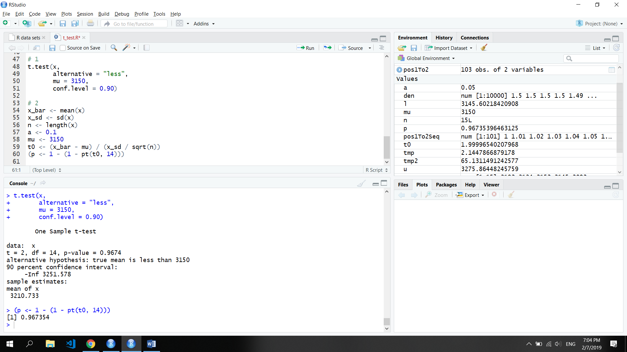

3. ไม่ เนื่องจากค่า p-value (0.9674) มากกว่าค่า alpha (0.1 หรือ 1 – 0.9)

จึงสรุปได้ว่า Fail to reject null hypothesis